Zásady pro výstavbu ve městě Říčany

D O D A T E K č. 1
k
P L Á N O V A C Í S M L O U V Ě
číslo: 111/2013/PS uzavřené dne: 04. 04. 2013

(číslo dodatku č. 1 v GINIS 111/2013/PS/1)

uzavřený podle § 1746, odst. 2. zákona č. 89/2012 Sb., občanský zákoník, v platném znění, a podle § 88 zákona č. 183/2006 Sb., stavební zákon, ve znění pozdějších předpisů, který se uzavírá mezi účastníky:

- Město Říčany
se sídlem Masarykovo nám. 53, 251 01 Říčany
zastupuje: Mgr. Vladimír Kořen, starosta města
IČ: 00240702
ID datové schránky: skjbfwd
(dále jen „město“)
a
- CONTERA Investment III. s.r.o.
se sídlem Černokostelecká 2247, 251 01 Říčany
zastupuje: Ing. Dušan Kastl, na základě plné moci
IČ: 24702668
ID datové schránky: sv3r9ze
(dále jen „žadatel“)
I.
Preambule
Město Říčany uzavřelo dne 04. 04. 2013 s žadatelem plánovací smlouvu č. 111/2013/PS (dále jen „Smlouva“), jejímž obsahem je zejména závazek žadatele vybudovat na své náklady ve Smlouvě popsanou veřejnou infrastrukturu v Říčanech. Vzhledem k tomu, že:
- žadatel s městem v průběhu trvání Smlouvy jednal o prodloužení pěšího napojení od přemostění ulice Říčanská až k železniční zastávce Říčany u Prahy,
- žadatel nechal na svoje náklady zpracovat a daroval městu kompletní projektovou dokumentaci na vybudování části pěšího napojení v úseku od přemostění ulice Říčanská po napojení k ulici K Podjezdu a zajistil potřebné stavební povolení, vše v hodnotě 440.000,- Kč bez DPH,
- navzdory snaze žadatele město nemohlo do svého vlastnictví převzít severojižní větev komunikace pro zásobování objektu R1 dle čl. III., odst. 3., písm. a) Smlouvy, neboť tato komunikace, resp. pod ní umístěná část pozemků nesplňovala požadavky Směrnice města Říčany č. 2/2012 (nezcizitelnost práv, chybějící služebnost),
- žadateli se nepodařilo pronajmout část plochy objektu R1 přiléhající k původně plánovanému dětskému hřišti pro restaurační provoz, kdy žadatel má v úmyslu zajistit vybudování dětského hřiště v místě k tomu vhodném s ohledem na provoz nájemců v přilehlých prostorách,
- město se s žadatelem dohodlo na umístění skateparku na pozemcích nyní ve společném spoluvlastnictví, za předpokladu realizace směny pozemků tak, jak je předpokládáno v čl. II., odst. 4 tohoto Dodatku č. 1,
- město jedná se žadatelem o směně pozemků (jak celých pozemků, tak částí pozemků i spoluvlastnických podílů na pozemcích), viz čl. II., odst. 4. tohoto Dodatku č. 1 a příloha f) tohoto Dodatku č. 1, kdy je bilance směny +113.130,- Kč ve prospěch města,
- v průběhu trvání Smlouvy došlo k posunutí časového harmonogramu realizace a předání některých částí infrastruktury uvedené v článku II. Smlouvy (Veřejná infrastruktura), přičemž důvody spočívaly i v iniciativě města, které (i) žádalo žadatele o směnu pozemků přímo i nepřímo dotčených výstavbou veřejné infrastruktury popsané ve Smlouvě, a dále (ii) požadovalo změny ve dříve vzájemně dohodnutém řešení projektování a realizace pěšího napojení na nádraží, a také z důvodu výskytu objektivních překážek spočívajících zejména ve složitém administrativně správním procesu povolování některých stavebních objektů včetně infrastruktury s přímým vlivem na závazky žadatele ze Smlouvy, přičemž tyto skutečnosti jsou popsány dále v tomto dodatku,
- v letech 2013 až 2019 řešil žadatel složitou administrativně – právně – technickou situaci týkající se správního povolení a realizace oddělené dešťové a splaškové kanalizace v průmyslovém areálu (mimo jiné odvolání proti pravomocnému stavebnímu povolení – Zahradní centrum, vydání nového stavebního povolení), kdy tato skutečnost měla přímý vliv na realizaci a řádné dokončení (kolaudaci) mimo jiné i infrastruktury popsané ve Smlouvě,
- v letech 2013 až 2017 nebylo vzhledem ke změně územního plánu v roce 2014, požadující zpracování regulačního plánu v daném území, možné ve smluvených termínech plnit závazky žadatele související s vybudováním infrastruktury, především pak s rozdělením pozemků, a jejich předáním městu v souladu se Smlouvou (nabytí účinnosti Změny č. 1 ÚP Říčan 6. 1. 2017),
- město projevilo zájem o zřízení služebnosti stezky přes pozemek parc. č. 1749/93 a nový pozemek parc. č. 1749/335, vše v k.ú. Říčany u Prahy, které budou po směně na základě Směnné smlouvy ve výlučném vlastnictví žadatele. Služebnost bude žadatelem poskytnuta v místě, rozsahu a za podmínek uvedených ve Směnné smlouvě,
dohodly se smluvní strany na uzavření tohoto Dodatku č. 1 k plánovací smlouvě č. 111/2013/PS (dále jen „Dodatek č. 1“).
II.
Obsah změn
Smluvní strany se dohodly, že:
- Celý text v odst. 1., čl. IV. Smlouvy ve znění:
„Žadatel se zavazuje, že veškerou novou infrastrukturu uvedenou v čl. II., odst. 2. a 3. této smlouvy vybuduje v uvedeném rozsahu a specifikaci nejpozději do 12 měsíců od data zahájení stavby objektu R1. Žadatel souhlasí s tím, že podmínkou kolaudace, resp. jiného titulu dle zákona č. 183/2006 Sb., stavební zákon, v platném znění, umožňujícího řádné užívání halového objektu Contera R1 je kolaudace, resp. jiný titul dle zákona č. 183/2006 Sb., stavební zákon, v platném znění, umožňující řádné užívání všech staveb uvedených v čl. odst. 2. a 3. této smlouvy.“
se ruší a nahrazuje novým textem:
„Žadatel se zavazuje, že veškerou novou infrastrukturu uvedenou v čl. II., odst. 2. a 3. této smlouvy dokončí (bude vydán kolaudační souhlas, resp. jiný titul dle zákona č. 183/2006 Sb., stavební zákon, v platném znění, umožňující řádné užívání a budou odstraněny vady a nedodělky) v uvedeném rozsahu a specifikaci nejpozději do 1. 7. 2020. Žadatel souhlasí s tím, že podmínkou kolaudace, resp. zahájení užívání stavby či zahájení zkušebního provozu dle zákona č. 183/2006 Sb., stavební zákon, v platném znění halového objektu Contera R1 je kolaudace, resp. jiný titul dle zákona č. 183/2006 Sb., stavební zákon, v platném znění, umožňující řádné užívání všech staveb uvedených v čl. odst. 2., a 3. této smlouvy.“
- Celý text pod písm. d) v odst. 1., čl. IV. Smlouvy ve znění:
„dětské hřiště o ploše min. 150m² vč. oplocení. Toto dětské hřiště vč. pod hřištěm odděleného pozemku nebude předmětem převodu do vlastnictví města.“
se ruší.
- Celý text v odst. 2., čl. IV. Smlouvy ve znění:
„V případě, že žadatel veřejnou infrastrukturu uvedenou v čl. II., bodu 2. a 3. této smlouvy nedokončí (tzn. nebudou splněny podmínky dané zákonem č. 183/2006 Sb., stavební zákon, v platném znění, pro řádné užívání posledního souboru či celku uvedeného v článku II., odst. 2. a 3. této smlouvy) nejpozději do 18 měsíců od data zahájení stavby, ne později než 24 měsíců od uzavření této smlouvy, nemá město Říčany povinnost s žadatelem uzavřít kupní ani darovací smlouvu na v čl. II., odst. 3., písm. a) této smlouvy uvedenou část stavby, ani nemá město Říčany povinnost tuto část stavby převzít do vlastnictví města.“
se ruší a nahrazuje novým textem:
„V případě, že žadatel veřejnou infrastrukturu uvedenou v čl. II., odst. 2. a 3. této smlouvy nedokončí (tzn. nebudou splněny podmínky dané zákonem č. 183/2006 Sb., stavební zákon, v platném znění, pro řádné užívání posledního souboru či celku uvedeného v článku II., odst. 2. a 3. této smlouvy nebo nebudou odstraněny vady a nedodělky) nejpozději do 1. 7. 2020, nemá město Říčany povinnost s žadatelem uzavřít kupní ani darovací smlouvu na v čl. II., odst. 3., písm. a) této smlouvy uvedenou část stavby, ani nemá město Říčany povinnost tuto část stavby převzít do vlastnictví města.“
- Celý text v odst. 2., čl. IV. Smlouvy ve znění:
„Žadatel se zavazuje prodat městu infrastrukturu specifikovanou v čl. II., odst. 3., písm. a) této smlouvy za cenu stanovenou v čl. III., odst. 2. této smlouvy, a to nejpozději do 10. 06. 2015.“
se ruší a nahrazuje novým textem:
„Žadatel se zavazuje prodat městu infrastrukturu specifikovanou v čl. II., odst. 3., písm. a) této smlouvy za cenu stanovenou v čl. III., odst. 2. této smlouvy, a to nejpozději do 1. 7. 2020.“
- Do čl. IV. výše uvedené Smlouvy se přidává nový odst. 4. v následujícím znění:
„Žadatel se zavazuje nejpozději do 1. 7. 2020 uzavřít s městem Směnnou smlouvu, jejímž obsahem bude směna pozemků:
- pozemky ve vlastnictví města, které přejdou do vlastnictví žadatele:
- pozemek parc. č. 1749/99 k.ú. Říčany u Prahy
- pozemek parc. č. 1749/309 k.ú. Říčany u Prahy
- spoluvlastnický podíl id. ½ na pozemku parc. č. 1749/93 k.ú. Říčany u Prahy
- část pozemku parc. č. 1749/305 k.ú. Říčany u Prahy o výměře cca 34 m² (pod stezkou pro pěší, nově oddělovaný jako parc.č. 1749/335)
- pozemky ve vlastnictví žadatele, které přejdou do vlastnictví města:
- část pozemku parc. č. 1749/310 k.ú. Říčany u Prahy o výměře 329 m²
- spoluvlastnický podíl id. ½ na pozemku parc. č. 1749/58 k.ú. Říčany u Prahy
- spoluvlastnický podíl id. ½ na pozemku parc. č. 1749/90 k.ú. Říčany u Prahy
- spoluvlastnický podíl id. ½ na pozemku parc. č. 1749/94 k.ú. Říčany u Prahy
- spoluvlastnický podíl id. ½ na pozemku parc. č. 1749/306 k.ú. Říčany u Prahy
- spoluvlastnický podíl id. ½ na pozemku parc. č. 1749/311 k.ú. Říčany u Prahy
- spoluvlastnický podíl id. ½ na pozemku parc. č. 1749/313 k.ú. Říčany u Prahy,
viz příloha f) tohoto Dodatku č. 1
Smluvní strany se dohodly, že současně s uzavřením Směnné smlouvy dojde k protokolárnímu předání a převzetí výše uvedené infrastruktury do vlastnictví města. Předávací protokol bude připojen jako příloha ke Směnné smlouvě.
- V odst. 2., čl. III. Smlouvy se ve větě druhé ve znění:
„Kupní cena bude uhrazena zápočtem vůči části finančního příspěvku ve stejné výši vyplývající z čl. II., odst. 4., písm. a) Dohody č. 663/2012/FP o poskytnutí finančního příspěvku ze dne 10. 12. 2012 do svého majetku, pokud tato bude splňovat podmínky dané zákonem č. 183/2006 Sb., stavební zákon, v platném znění a směrnicí města č. 2/2012.“
opravuje písařská chyba, kdy se číslo dohody 663/2012/FP opravuje na 664/2012/FP.
- Ruší se
příloha c) Smlouvy – situace z projektové dokumentace ke stavbě uvedené v čl. I.
a nahrazuje se novou
přílohou c) Dodatku č. 1. – situace ke stavbě uvedené v čl. I. Smlouvy po změně.
- V souvislosti s čl. V., odst. 1. Smlouvy se město zavazuje vrátit žadateli blankosměnku neprodleně po uzavření Směnné smlouvy a protokolárním předání a převzetí výše uvedené infrastruktury do vlastnictví města.

- V souvislosti s článkem V., odst. 2. až 4. Smlouvy smluvní strany konstatují, že:
- vzhledem ke změně obsahu závazků žadatele ze Smlouvy z důvodů uvedených v čl. I tohoto Dodatku č. 1 (Preambule) spočívajících zejména v objektivních skutečnostech, které žadatel nemohl ovlivnit, a dále
- vzhledem ke změně požadavků města týkajících se rozsahu a způsobu vybudování cyklostezky, dále
- vzhledem k požadavku města na směnu pozemků, jak je popsáno výše, dále pak
- vzhledem k tomu, že městu nevznikla žádná škoda,
žadateli nelze klást za vinu posunutí termínu plnění závazků z plánovací smlouvy.
Smluvní strany prohlašují, že splněním vzájemných závazků ze Smlouvy ve znění tohoto Dodatku č. 1, nevzniká městu žádný nárok z titulu sankcí podle článku V., odst. 2. až 4. Smlouvy a Smlouva tak bude v plném rozsahu naplněna.
III.
Závěrečná ustanovení
- Tento Dodatek č. 1 nabývá platnosti dnem podpisu oběma smluvními stranami. Teto Dodatek č. 1 nabývá účinnosti dnem zveřejnění v registru smluv vedeném Ministerstvem vnitra ČR. Změny tohoto Dodatku č. 1 smlouvy mohou být provedeny pouze formou písemného dodatku ke Smlouvě odsouhlaseného oběma smluvními stranami.
- Smluvní strany berou na vědomí, že Dodatek č. 1 (tedy i Smlouva) podléhá povinnosti uveřejnění v registru smluv vedeném Ministerstvem vnitra ČR. Smluvní strany prohlašují, že žádné údaje ve v Dodatku č. 1 (tedy i Smlouvě) netvoří předmět obchodního tajemství. Smluvní strany se dohodly, že uveřejnění Dodatku č. 1 (tedy i Smlouvy) v registru smluv zajistí město Říčany.
- Město nemá povinnost zachovávat mlčenlivost o skutečnostech sjednaných tímto Dodatkem č. 1, jakož i o skutečnostech které vyplývají z naplňování tohoto Dodatku č. 1 v případech, kdy se jedná o poskytování informací fyzickým nebo právnickým osobám v souladu s zák. č. 106/1999 Sb., ve znění pozdějších předpisů.
- Tento Dodatek č. 1 je vyhotoven ve 3 stejnopisech, z nichž každá smluvní strana obdrží: město po dvou a žadatel po jednom vyhotovení.
- Veškeré změny a doplňky tohoto Dodatku č. 1 i jiná vedlejší ujednání vyžadují písemnou formu.
- Smluvní strany tohoto Dodatku č. 1 prohlašují, že souhlasí s jeho obsahem. Dodatek č. 1 byl sepsán na základě pravdivých údajů, vyjadřuje jejich pravou a skutečnou vůli.
- Uzavření tohoto Dodatku č. 1 je v souladu s usneseními Zastupitelstva města Říčany č. 20-02-004. ze dne 11. 03. 2020.

V Říčanech, dne ….-6-04-2020... V ……………….., dne ….-1-04-2020....
Účastník č. 1 Účastník č. 2

podpis a razítko podpis
………………………........ ……………………………
Město Říčany CONTERA Investment III. s.r.o.
starosta města na základě plné moci
Mgr. Vladimír Kořen Ing. Dušan Kastl

Přílohy:
- výňatek z plánovací smlouvy č. 111/2013/PS uzavřené dne 04. 04. 2013
- výňatek z dohody č. 664/2012/FP uzavřené dne 10. 12. 2012
- situace ke stavbě uvedené v čl. I. Smlouvy po změně
- geometrický plán rozdělení pozemku parc. č. 1749/305 k.ú. Říčany u Prahy
- geometrický plán rozdělení pozemku parc. č. 1749/310 k.ú. Říčany u Prahy
- směna pozemků a podílů na nich – porovnání
Ke všem pare přiložena i plná moc k zastupování společnosti CONTERA Investment III. s.r.o.
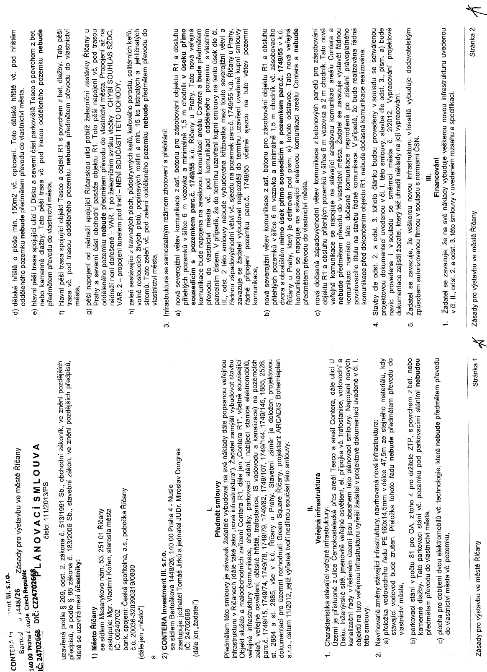

Příloha a) výňatek z plánovací smlouvy č. 111/2013/PS uzavřené dne 04. 04. 2013
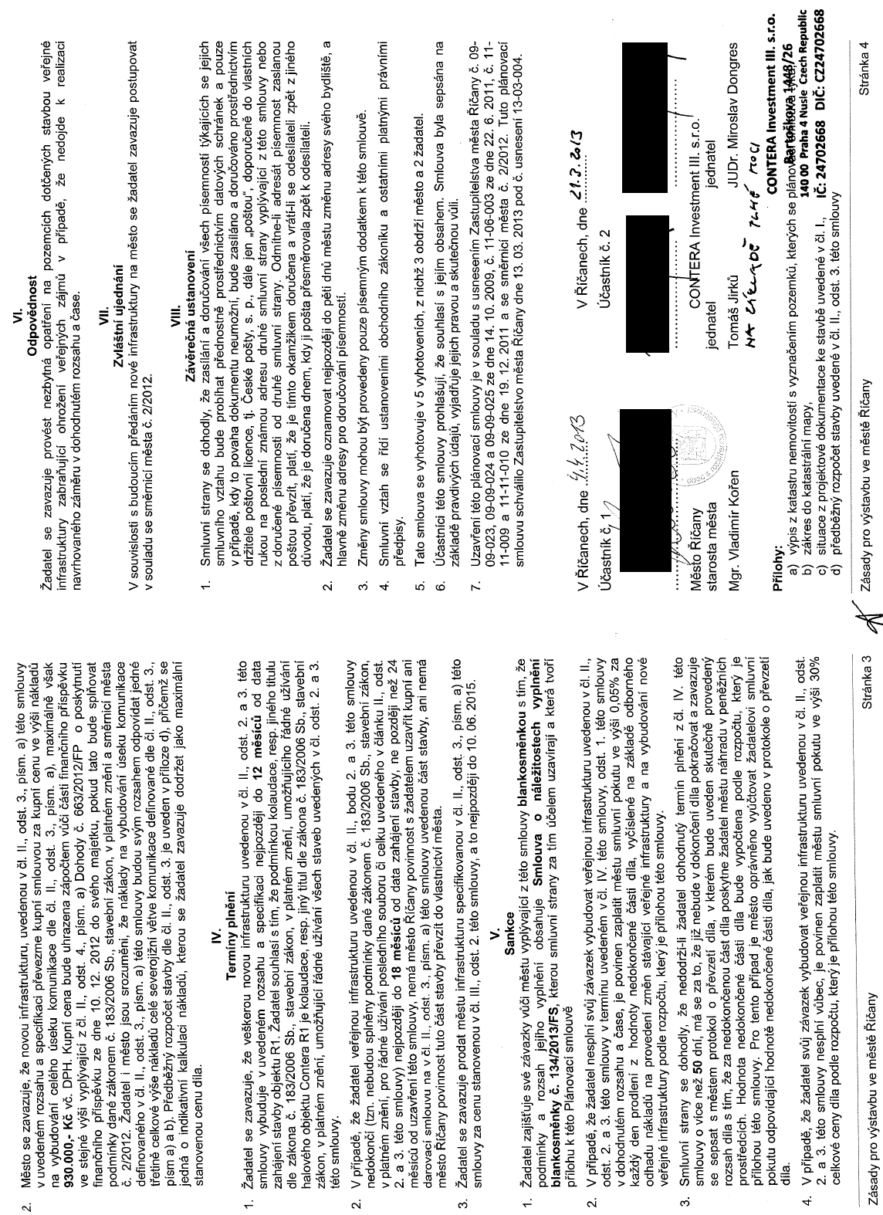

Příloha a) výňatek z plánovací smlouvy č. 111/2013/PS uzavřené dne 04. 04. 2013
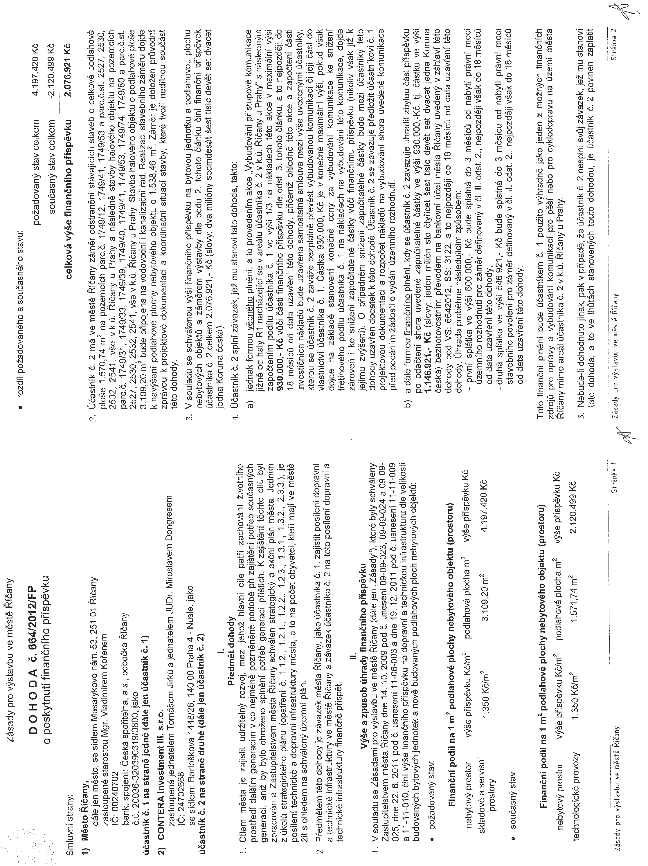

Příloha b) výňatek z dohody č. 664/2012/FP uzavřené dne 10. 12. 2012

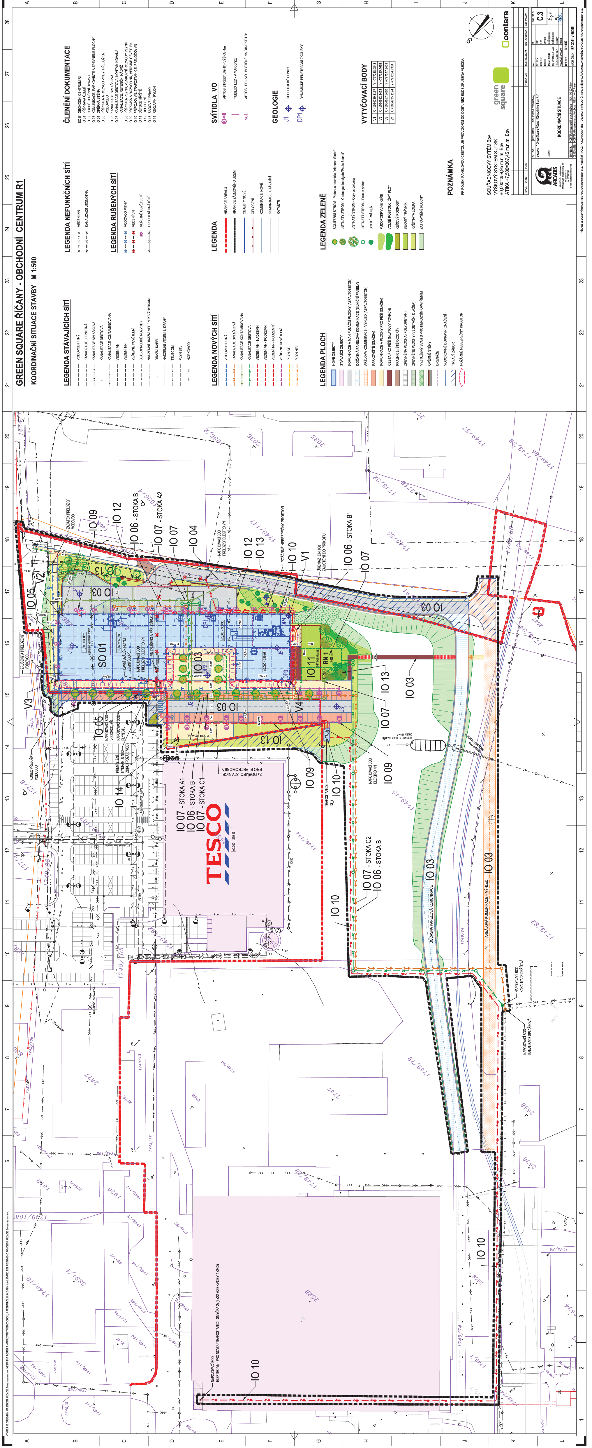

Příloha c) - situace ke stavbě uvedené v čl. I. Smlouvy po změně
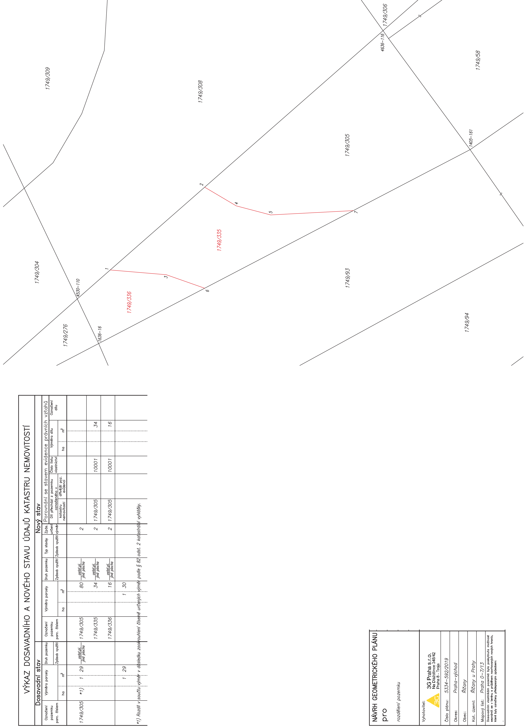

Příloha d) - geometrický plán rozdělení pozemku parc. č. 1749/305 k.ú. Říčany u Prahy
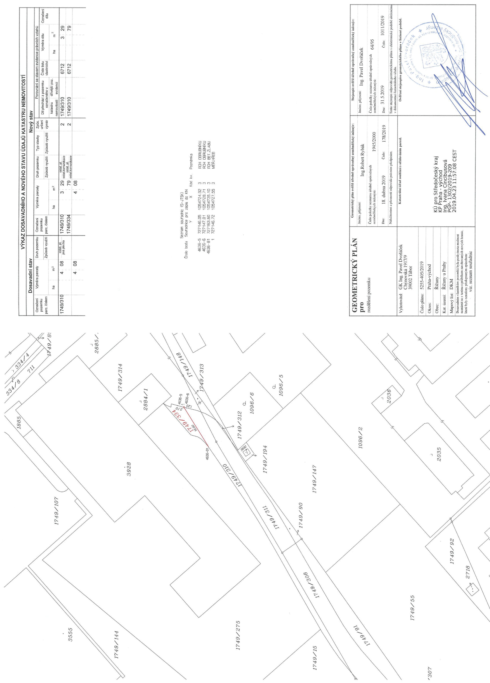

Příloha e) - geometrický plán rozdělení pozemku parc. č. 1749/310 k.ú. Říčany u Prahy
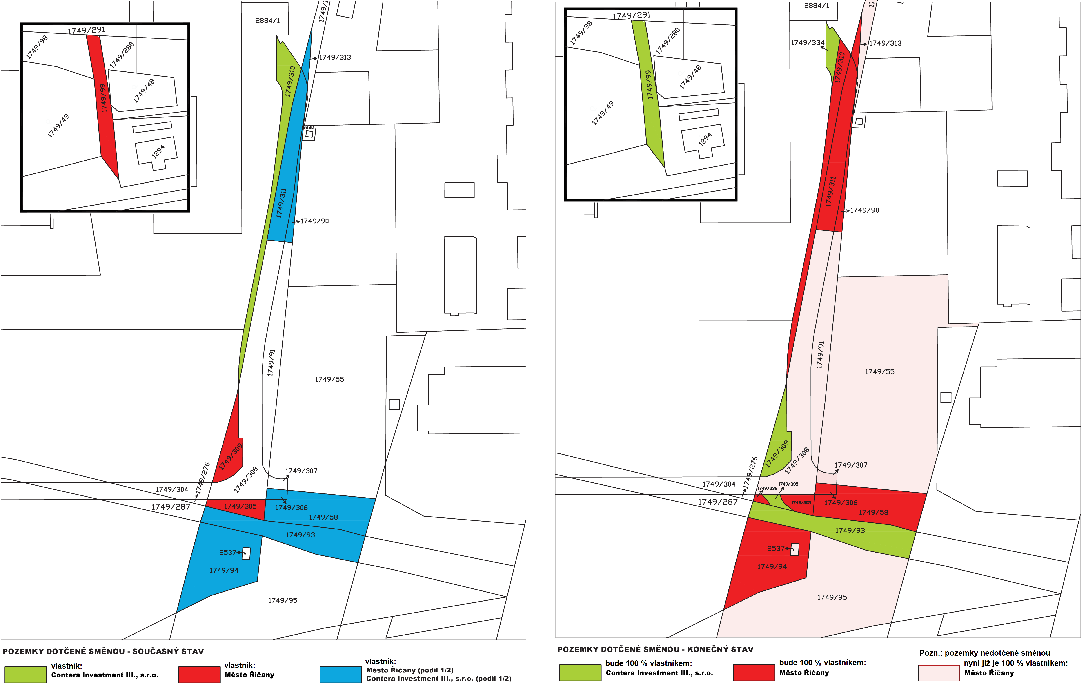

Příloha f) směna pozemků a podílů na nich - porovnání

